Красноярский государственный медицинский университет
имени профессора В.Ф. Войно-Ясенецкого
Министерства здравоохранения Российской Федерации

ПРОТОКОЛ
заседания ученого совета лечебного факультета

13.09.2017 | г. Красноярск | № 1

Председательствовал: | А.А. Газенкампф - декан лечебного факультета.

Присутствовали: 17 членов ученого совета (приложение №1).

Повестка заседания:
1. Итоги летней сессии 2017 года.
Докладчик: А.А. Газенкампф, декан лечебного факультета.
2. Итоги проведения первичной аккредитации специалистов – 2017
Докладчик: А.А. Газенкампф, декан лечебного факультета.
3. Итоги анкетирования выпускников 2017 года.
Докладчик: А.А. Газенкампф, декан лечебного факультета.
4. Конкурсные вопросы.
Докладчик: А.В. Шульмин, доц., заведующий кафедрой общественного здоровья
и здравоохранения, с курсом социальной работы.
5. Разное.
Докладчик: А.А. Газенкампф, декан лечебного факультета.

1. Слушали:
Итоги летней сессии 2017 год.
С докладом выступил А.А. Газенкампф. Текст доклада прилагается (приложение №2).
С докладом выступила В.В. Никель. Текст доклада прилагается (приложение №3).

Решили:
Принять информацию о летней сессии к сведению.
Реализовать план по улучшению учебно-воспитательной работы на факультете.

2. Слушали:
Итоги проведения первичной аккредитации специалистов – 2017.
С докладом выступил А.А. Газенкампф. Текст доклада прилагается (приложение
№ 4).
3. Слушали:
Итоги анкетирования выпускников 2017 года.
С докладом выступил А.А. Газенкампф. Текст доклада прилагается (приложение
№ 5).

Решили:
Итоги анкетирования принять к сведению
и донести до сотрудников кафедр.
Уделять внимание повышению имиджа врачебных специальностей.
Преподавателям, оказавшим наибольшее влияние на формирование профессиональных навыков и духовной культуры выпускников объявить благодарность.

4. Слушали:
Конкурсные вопросы.
Представил документы для конкурсного отбора сотрудников А.В.Шульмин.
Текст доклада прилагается (приложение № 6).

Решили:
Информацию принять к сведению, замечаний нет.

5. Слушали:
Разное.
С докладом выступил А.А. Газенкампф. Текст доклада прилагается (приложение
№ 7).

Выступили:
Профессор Черданцев Д.В. с предложением поощрять студентов, проходящих субординатуру и имеющих высокую успеваемость дополнительными баллами к рейтингу для поступления в ординатуру. Профессор отметил, что субординатура – отличительная особенность нашего ВУЗа от других высших медицинских учреждений, имеющая высокую результативность по опыту прошлых лет, и отсутствие поощрения за посещения данных дополнительных курсов, приведет к уменьшению числа желающих посещать субодинатуру, а то и их отсутствию.

Профессор Цхай В.Б., поддержав предложение и отметив, что суббординатура позволяет провести качественную дополнительную работу со студентами, а отсутствие поощрения за ее посещение, лишает возможности этим студентам, отточившим свои навыки, получить дополнительную поддержку к своему рейтингу, и не поступив в ординатуру, они считают, что потеряли свое время зря.

Проректор по научной работе, профессор Петрова М.М. с поддержкой данного предложения, и отметив, что суббординатура позволяла давать шанс хорошим студентам для поступления в наши ординатуры, а в этом году мы имеем врачей-орднаторов с очень низким средним баллом.

Проректор по учебной работе, профессор Никулина С.Ю. с поддержкой данного предложения и с инициативой официально обратиться к ректору, Артюхову Ивану Павловичу, с вопросом о возможности поощрения студентов-субординаторов с наиболее высоким рейтингом дополнительным баллами к рейтингу поступления в ординатуру.

Решили:
Единогласно поддержать предложение Черданцева Д.В., и оформить официальное обращение к ректору, Артюхову И.П., с вопросом о возможности поощрения студентов-субординаторов с наиболее высоким рейтингом дополнительным баллами к рейтингу поступления в ординатуру.

Информацию принять к сведению, утвердить.

Председатель ученого совета А.А. Газенкампф.

Секретарь совета Хендогина В.Т.

Приложение № 1.
Списки присутствующих членов ученого совета.
№  п/п | ФИО | Кафедра, должность
 | Газенкампф Андрей Александрович | Декан лечебного факультета, кафедра анестезиологии и реаниматологии ИПО, к.м.н., доцент
 | Хендогина Валентина Трофимовна | Секретарь уч. совета лечебного фак-та, кафедра внутренних болезней №2 с курсом ПО, к.м.н., ассистент
 | Приходько Елена Анатольевна | Главный специалист деканата лечебного фак-та, кафедра общественного здоровья и здравоохранения с курсом социальной работы, к.м.н., доцент
 | Вахрушев Сергей Геннадьевич | Кафедра лор-болезней с курсом ПО, заведующий кафедрой, д.м.н., профессор
 | Винник Юрий Семенович | Кафедра общей хирургии им. проф. М.И. Гульмана заведующий кафедрой, д.м.н., профессор
 | Здзитовецкий Дмитрий Эдуардович | Кафедра и клиника хирургических болезней им. проф. Ю.М.Лубенского, заведующий кафедрой, д.м.н., доцент
 | Зуков Руслан Александрович | Кафедра онкологии и лучевой терапии с курсом ПО, заведующий кафедрой, д.м.н., доцент
 | Козина Елена Владимировна | Кафедра офтальмологии с курсом ПО им. проф. М.А.Дмитриева, заведующий кафедрой, д.м.н.
 | Куркатов Сергей Васильевич | Кафедра гигиены, заведующий кафедрой, д.м.н., профессор
 | Никулина Светлана Юрьевна | Кафедра внутренних болезней №1, Заведующий кафедрой, д.м.н., профессор, проректор по учебной работе
 | Петрова Марина Михайловна | Кафедра поликлинической терапии, семейной медицины и ЗОЖ с курсом ПО, заведующий кафедрой, д.м.н., профессор, проректор по научной работе
 | Цхай Виталий Борисович | Кафедра перинатологии, акушерства и гинекологии лечебного факультета, заведующий кафедрой, д.м.н., профессор
 | Черданцев Дмитрий Владимирович | Кафедра и клиника хирургических болезней им. проф. А.М.Дыхно с курсом эндоскопии и эндохирургии ПО, заведующий кафедрой, д.м.н., профессор
 | Черкашина Ирина Ивановна | Кафедра внутренних болезней №1, , д.м.н., профессор
 | Шульмин Андрей Владимирович | Кафедра общественного здоровья и здравоохранения с курсом социальной работы, заведующий кафедрой, д.м.н., доцент
16. | Москалева Полина Викторовна | Председатель студ.совета леч.фак-та, 5 курс
17. | Бабаджанян Акоп Манасович | Студент 4 курса лечебного факультета

Приложение № 2.
Итоги летней сессии 2017 года.
В весеннем семестре 2017г на лечебном факультете обучалось 1037 студентов:

На 4 курсе – 412 | На 5 курсе – 378 | На 6 курсе – 247
Отчислено:  Рамазанова А.К.  Джураев С.А.  Габьева Л.В. | Отчислено:  Симаков А.И.;  Рахимов Ш.Ш.;  Тихоненко Р.И.;  Кайль К.Е. | Отчислено:  Абулфатзаде Р.  Попов М.И.  Шестакова М.А.  .
Академический отпуск:  Веоняев Н.М.  Селиванова С.С.  Шамова Н.С. | Академический отпуск:  Боярская Е.Д.  Лалетин И.С.  Надирова В.Р.  Хороших К.С.  Улько А.Н.  Тарасенко Е.И. | Академический отпуск:  Шишкова Д.С.  Оюн В.В

Средний балл

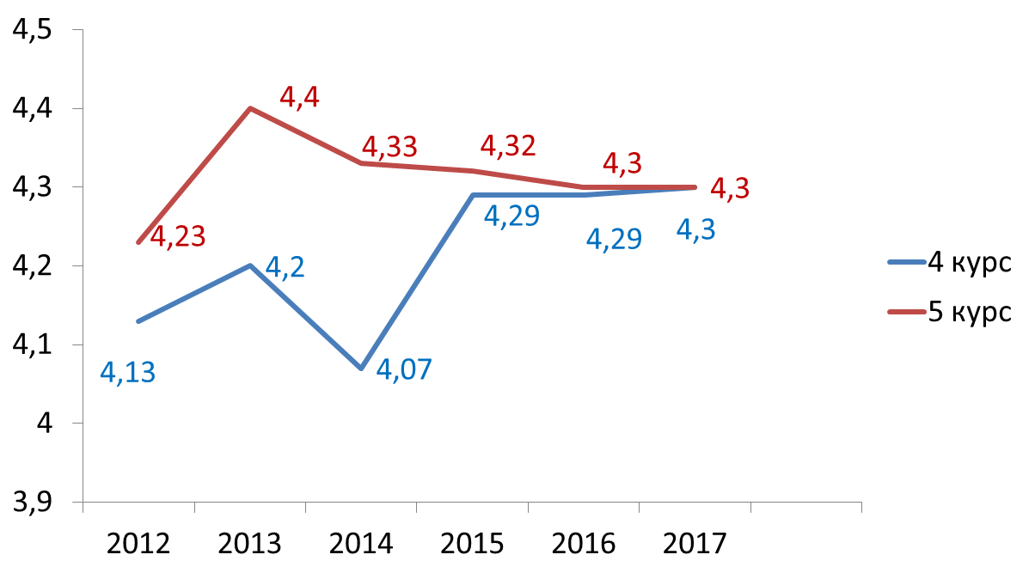

Общая успеваемость

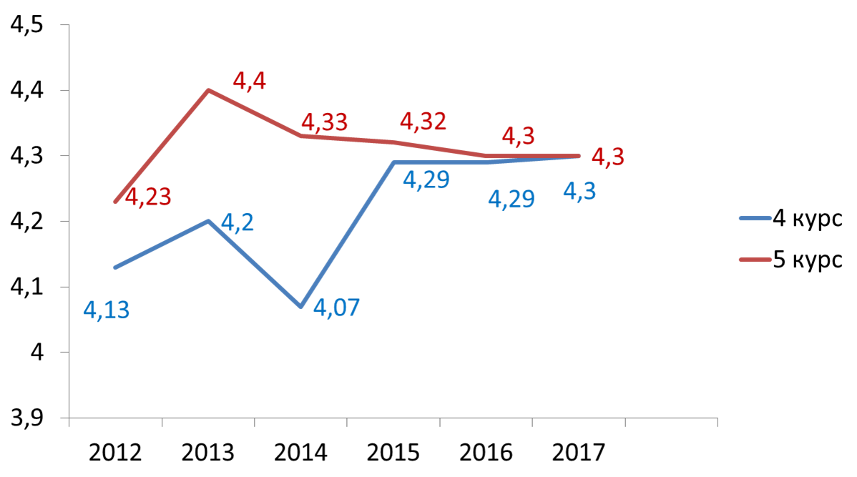

Качественный показатель

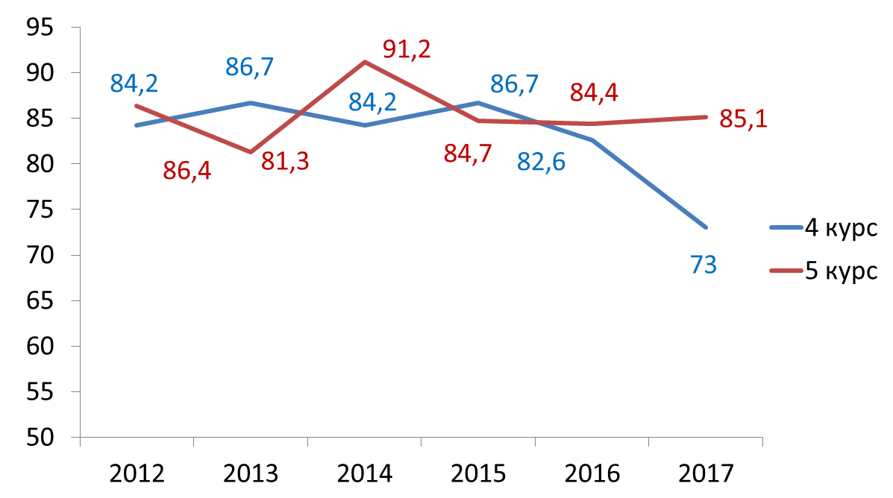

Количество задолжников по летней сессии

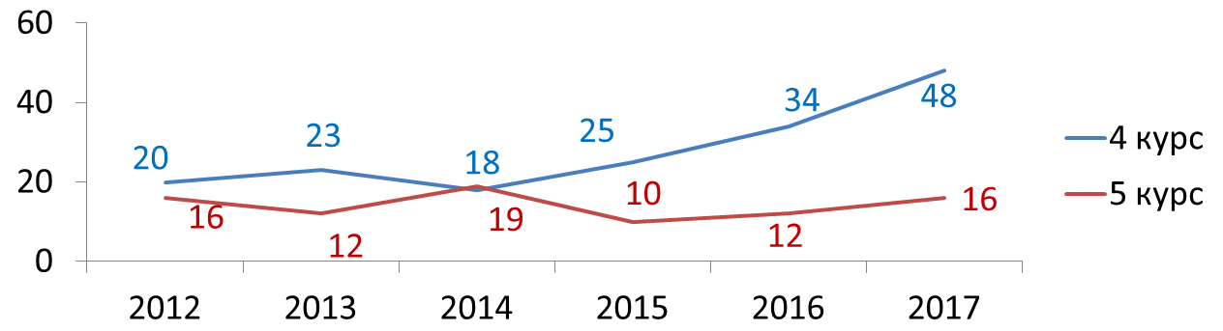

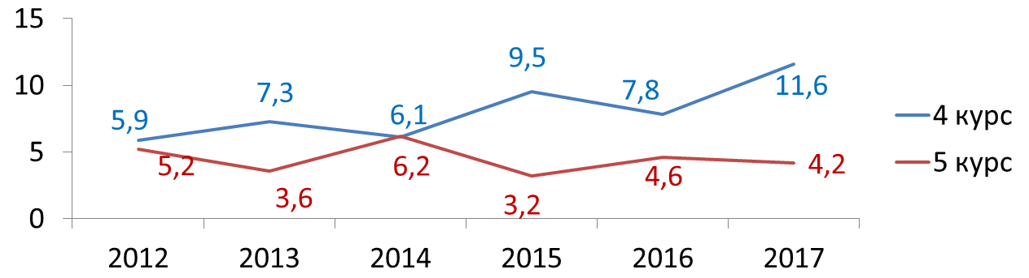

Динамика итогов сдачи дисциплины
«Факультетская хирургия, урология» (2011 – 2014гг – «Хирургические болезни»)

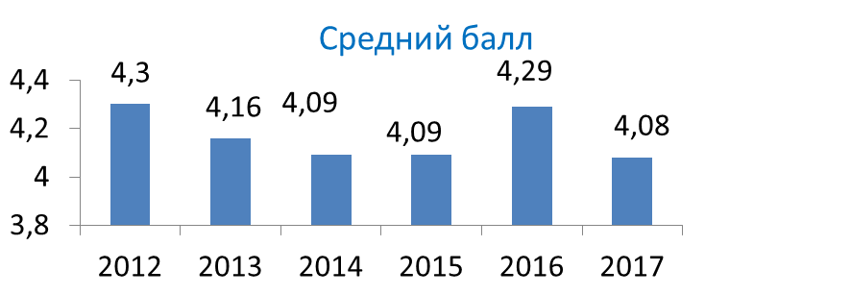
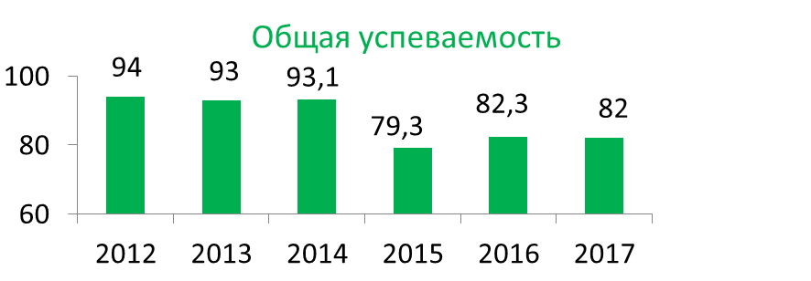
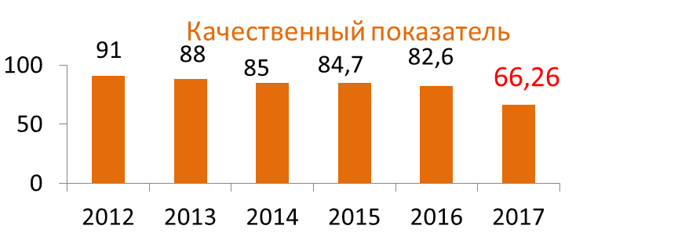

Динамика итогов сдачи дисциплин в весеннюю сессию на V курсе

СРЕДНИЙ БАЛЛ
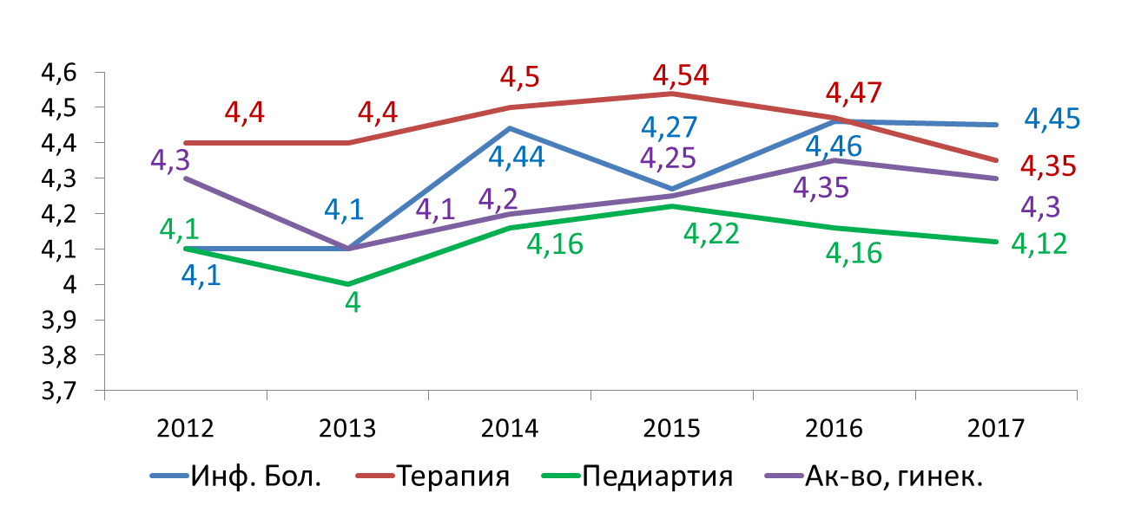

ОБЩАЯ УСПЕВАЕМОСТЬ
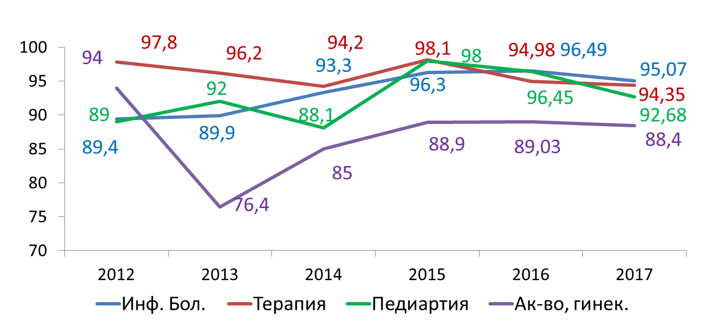
КАЧЕСТВЕННЫЙ ПОКАЗАТЕЛЬ
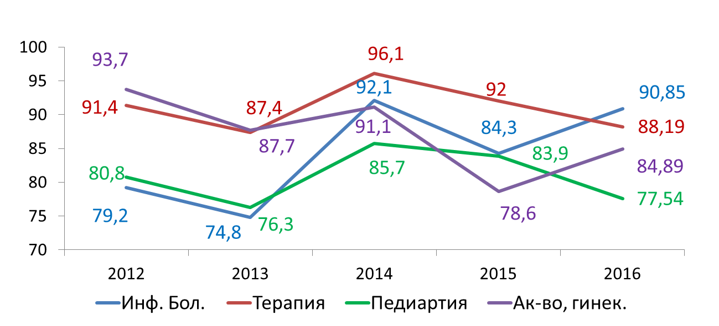

Итоги зимней сессии на 6-ом курсе
в 2016-2017 учебном году

СРЕДНИЙ БАЛЛ
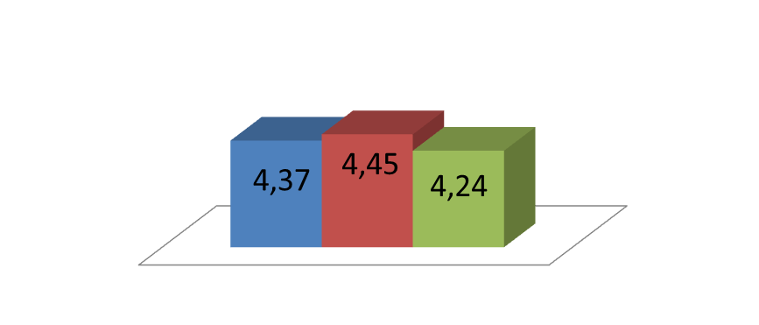
ОБЩАЯ УСПЕВАЕМОСТЬ

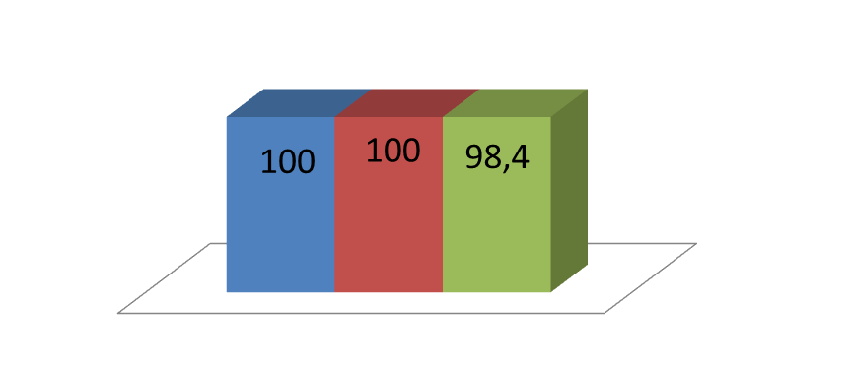
КАЧЕСТВЕННЫЙ ПОКАЗАТЕЛЬ
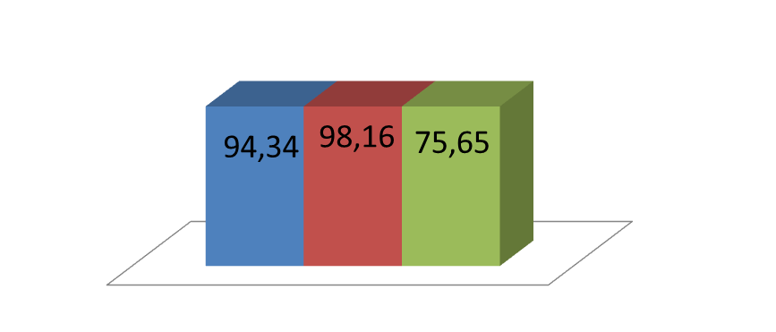

Итоги зимней сессии на 6-ом курсе в 2016-2017 учебном году

- Средний балл – 4,35
- Общая успеваемость – 99,46%
- Качественный показатель – 89,38%
Выводы:
- Средний бал и общая успеваемость студентов остаются на хорошем уровне, однако, отмечается снижение качественного показателя по ряду дисциплин.
- Абсолютное количество задолжников растет, что связано с увеличением количества студентов на курсах, в то время, как в процентном соотношении, этот показатель остается на одном уровне.
План мероприятий по улучшению учебно-воспитательного процесса
- Уделить больше внимания технике мануального обследования на практических занятиях и лекциях.
- Моделировать на практических занятиях «нестандартные» клинические ситуации с вовлечением студентов.
- Продолжить проведение открытых лекций и практических занятий.
- Преподавателям своевременно подавать данные о студентах, имеющих большое количество пропусков.
- Обратить внимание работу с медицинской документацией.
Приложение № 3.
Итоги летней промежуточной аттестации 2016-2017 уч. год.

1 курс – 426 обучающихся
Экзамен: биология
Зачеты: 1. правоведение
2. экономика
3. иностранный язык
4. латинский язык
5. физика, математика
6. деловой английский язык /
русский язык и культура речи

Показатели успеваемости на 1 курсе по дисциплине «Биология»:

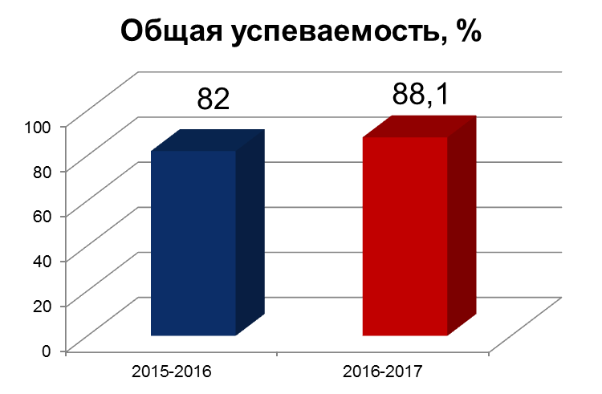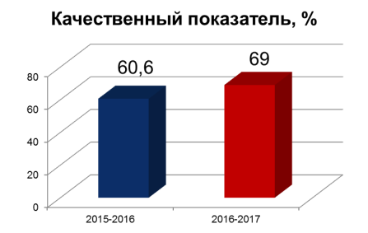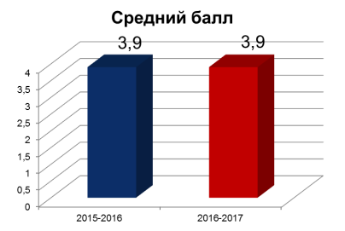
Задолжники 1 курса (на 01.09.2017)
Всего – 39 задолжников
Биология – 29
Физика, математика – 22
Экономика – 16
Иностранный язык – 16
Деловой английский язык /
Русский язык и культура речи – 15
Латинский язык – 13
Правоведение – 13
Группа риска
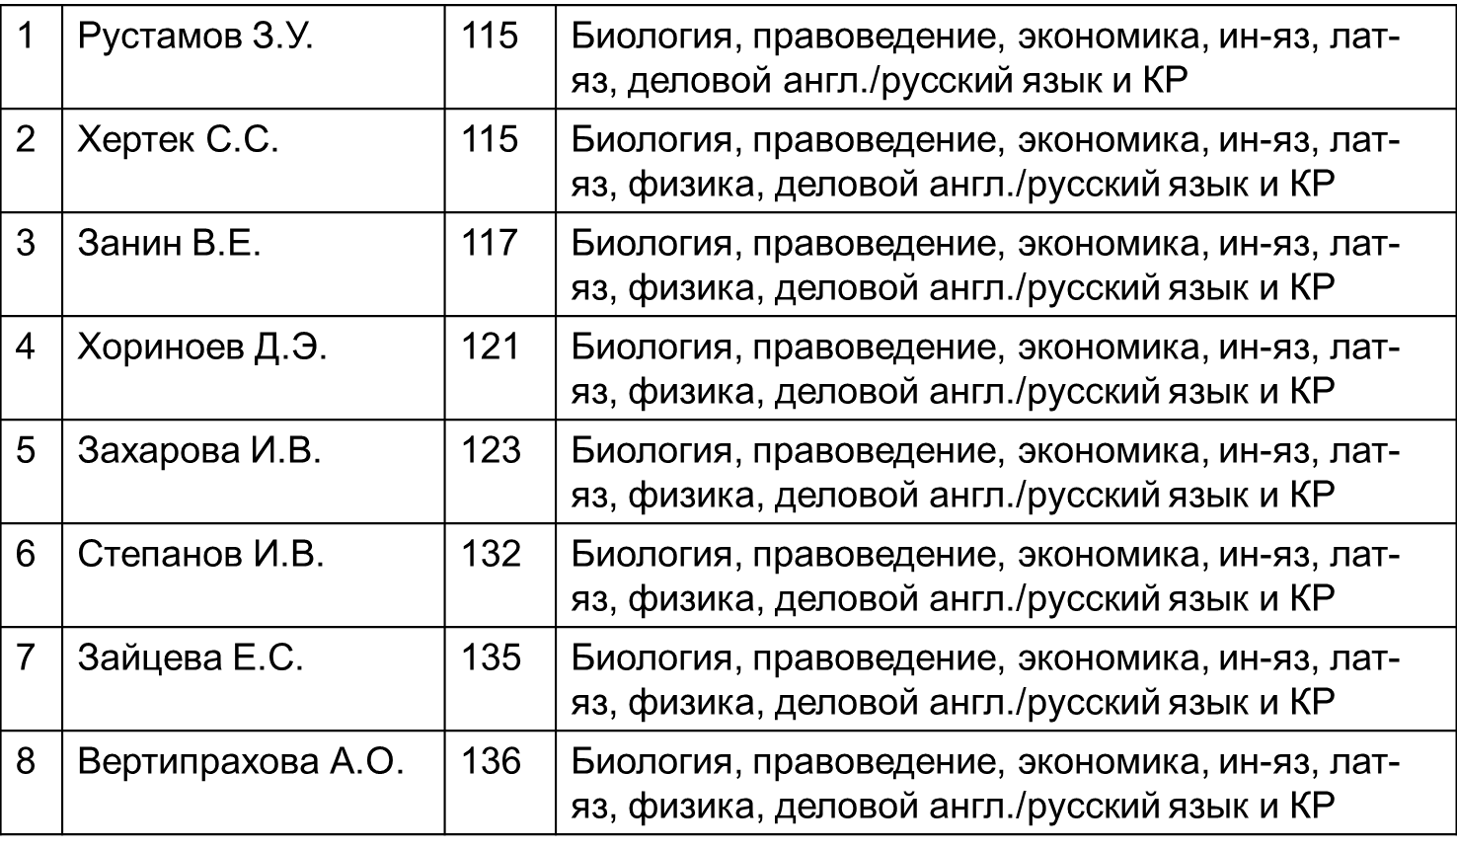
2 курс – 463 обучающихся
Экзамены:
1. биохимия
2. нормальная физиология
3. философия
Зачеты:
1. физическая культура и спорт
2. история искусств
3. медицинская биотехнология
Показатели успеваемости на 2 курсе
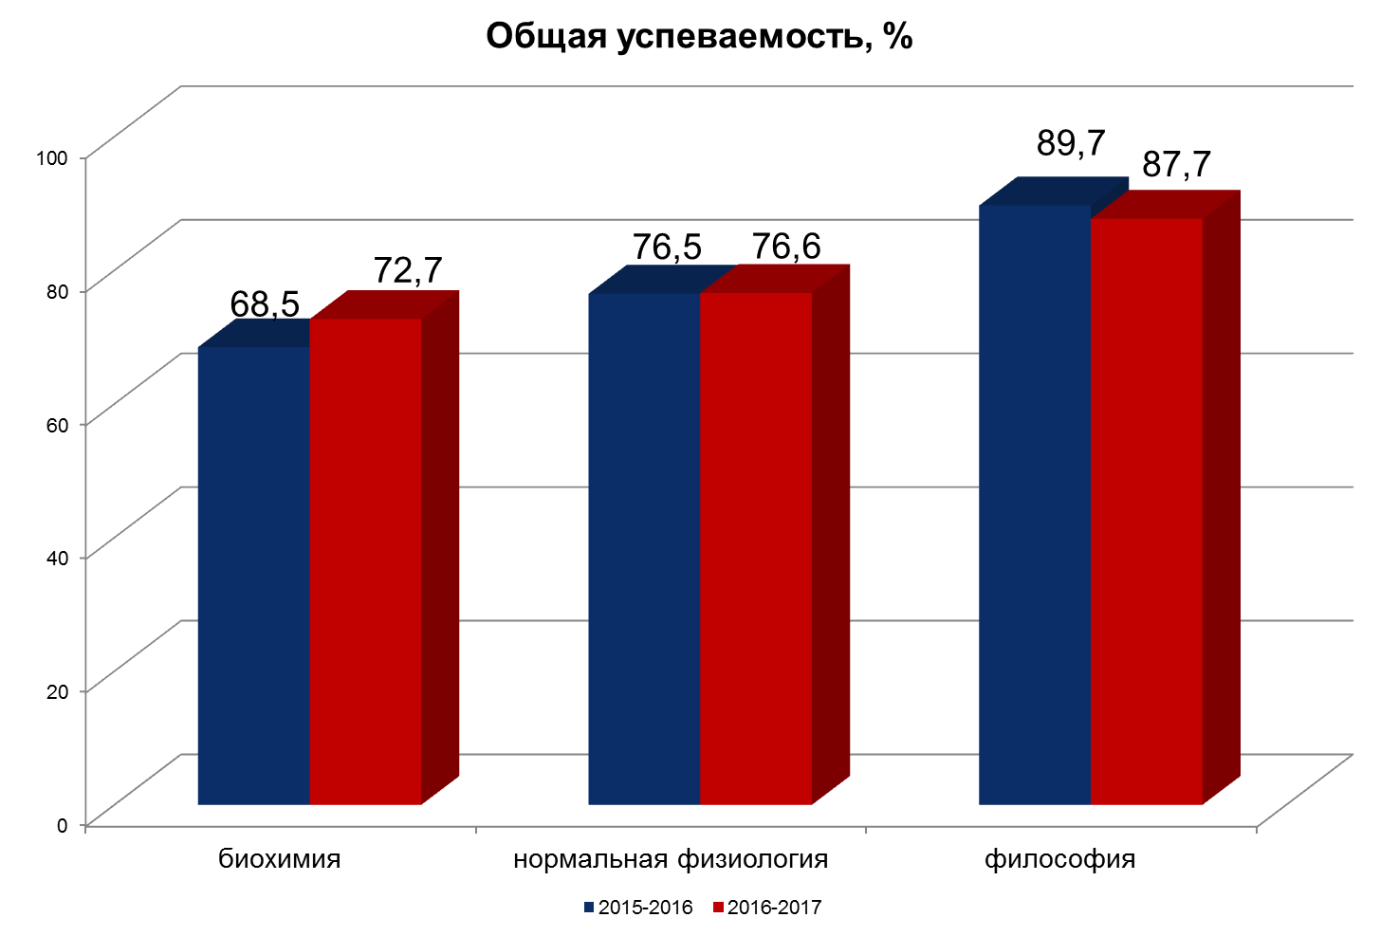
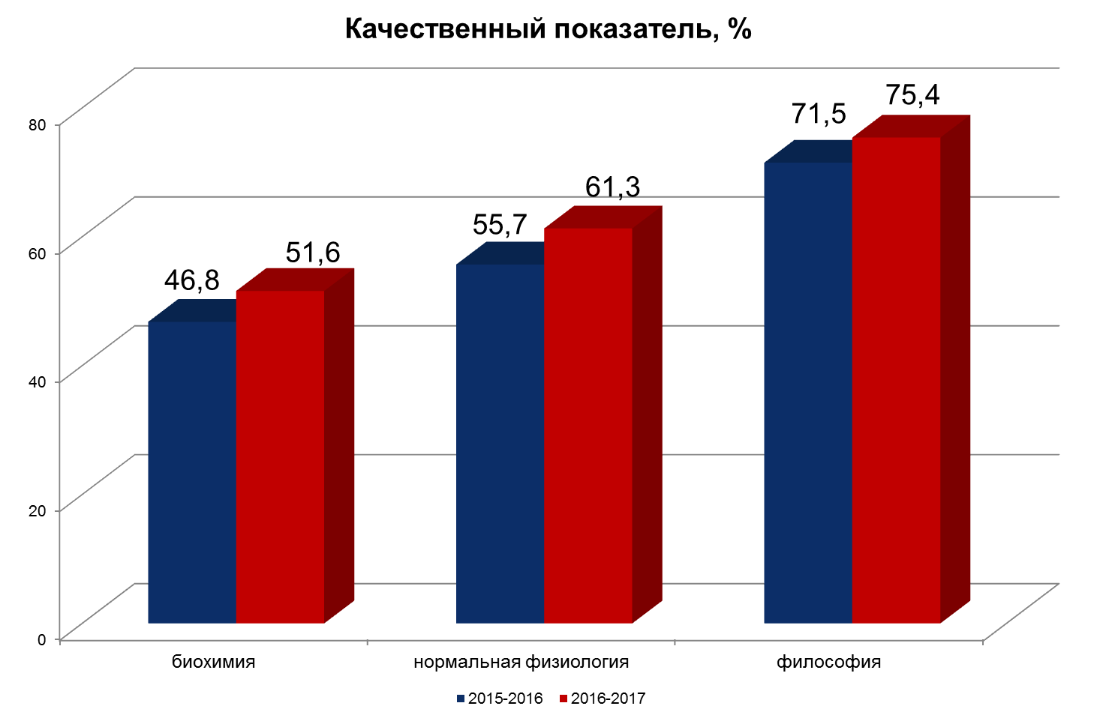
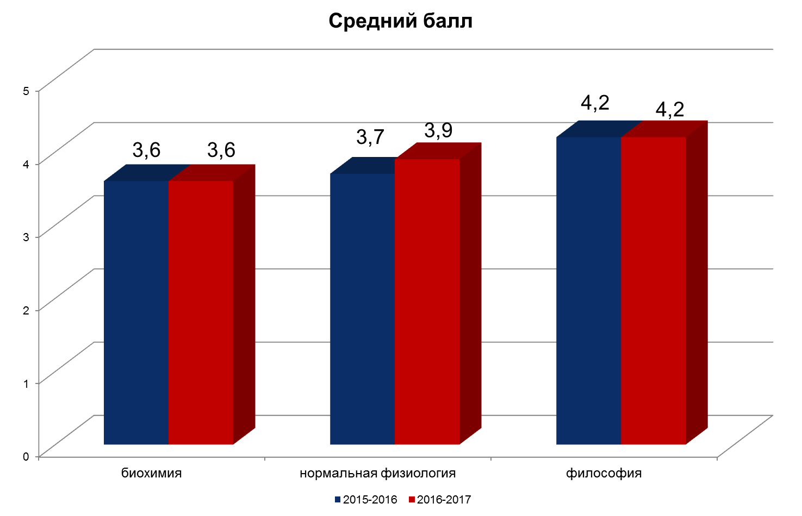

Задолжники 2 курса (на 01.09.2017г.)
Всего – 133 задолжника
Биохимия – 100
Нормальная физиология – 74
Философия – 45
Физическая культура и спорт – 74
Медицинская биотехнология – 64
История искусств – 44
Группа риска:
38 обучающихся, имеющих 100% задолженность по итогам 4 семестра
3 курс – 439 обучающихся
Экзамены:
1. фармакология
2. патологическая анатомия
3. патофизиология
4. общая хирургия
5. пропед-ка внутренних болезней
Зачеты:
1. лучевая диагностика
2. первичная профилактика ЗНО
Показатели успеваемости на 3 курсе
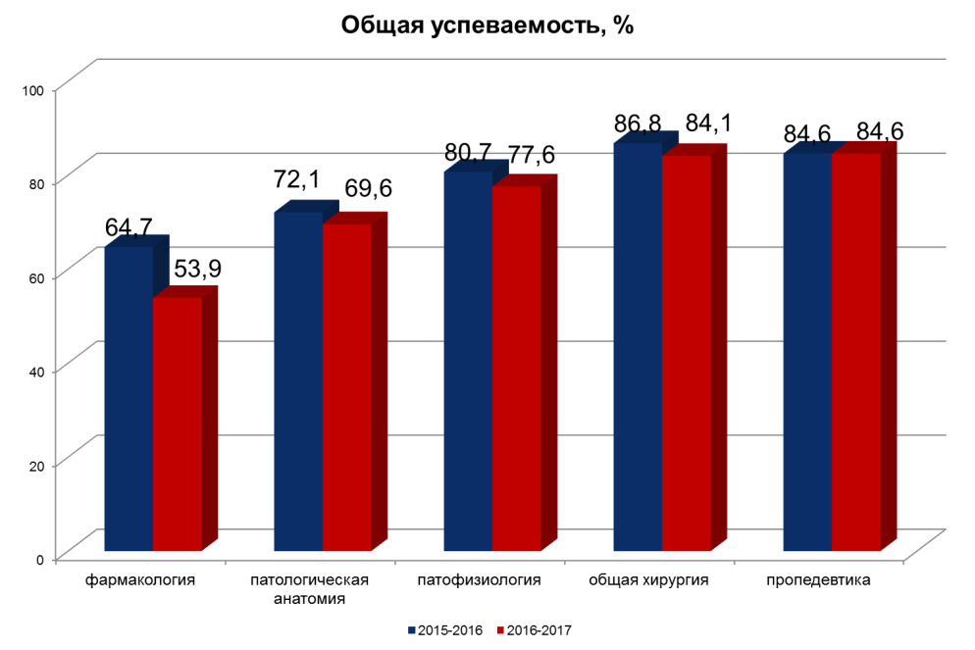
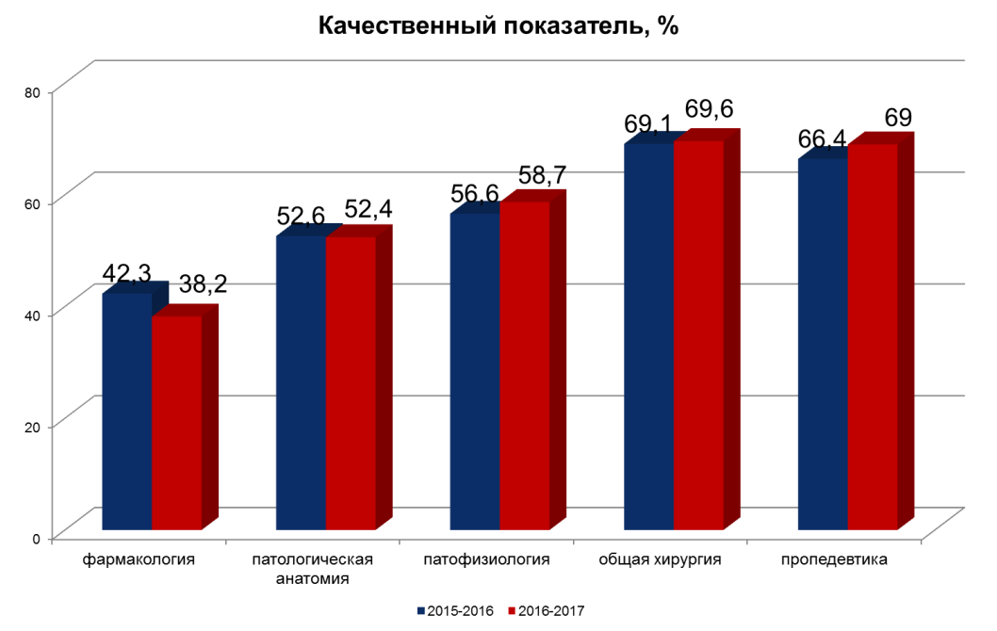
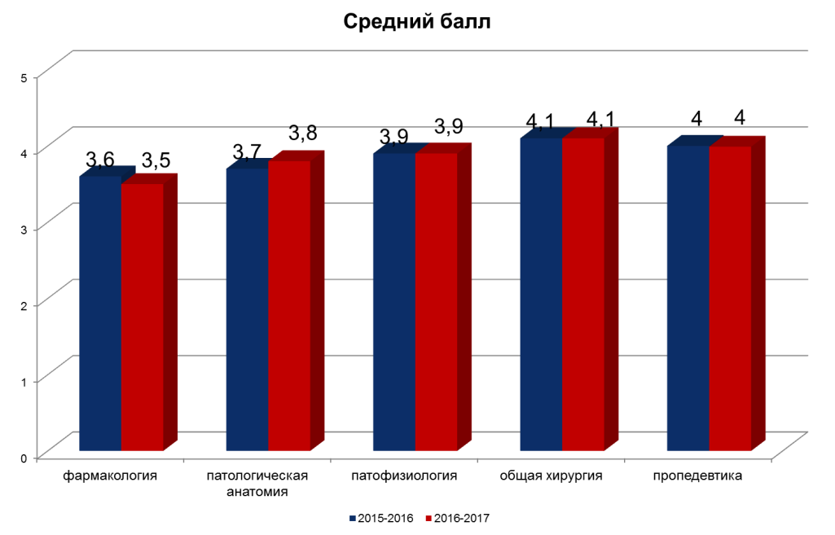

Задолжники 3 курса (на 01.09.2017г.):
Всего – 172 задолжника
Фармакология – 158
Патологическая анатомия – 77
Патофизиология – 73
Пропедевтика внутренних болезней – 57
Общая хирургия – 46
Первичная профилактика ЗНО – 57
Лучевая диагностика – 42

Группа риска
32 обучающихся, имеющих 100% задолженность по итогам 6 семестра

По итогам сессии:
Отчислено:
- 1 курс – 4
- 2 курс – 12
- 3 курс – 4
Предоставлен академический отпуск
- 1 курс – 1
- 2 курс – 10
- 3 курс – 5

Приложение №4.
Итоги проведения первичной аккредитации специалистов – 2017.

Председатель: Максимчук Тамара Васильевна, зам. главного врача КГБУЗ «Красноярская городская поликлиника №7»
Секретарь: Маммаева Марина Геннадьевна, к.м.н.,
врач пульмонолог КГБУЗ «Краевая клиническая больница»
Количество экспертов АК: 47 человек

Период аккредитации: 26.06.2017 – 13.07.2017
Допущено к аккредитации: 247 человек

I этап: Тестирование

Репетиционные тестирования
- 3 попыток на сайте КрасГМУ
- 7 попыток на сайте ФМЦА
- 3 дополнительных попытки
Разбор тестов на лекциях
Включение базы тестов в учебный процесс
4-го и 5-го курсов

II этап:

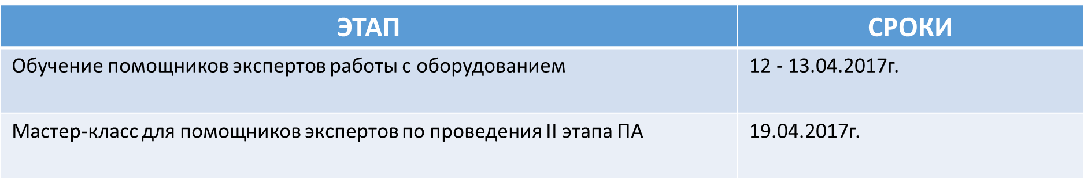

Погружения на кафедрах:
ВБ 1 – 8 занятий
ВБ 2 – 8 занятий

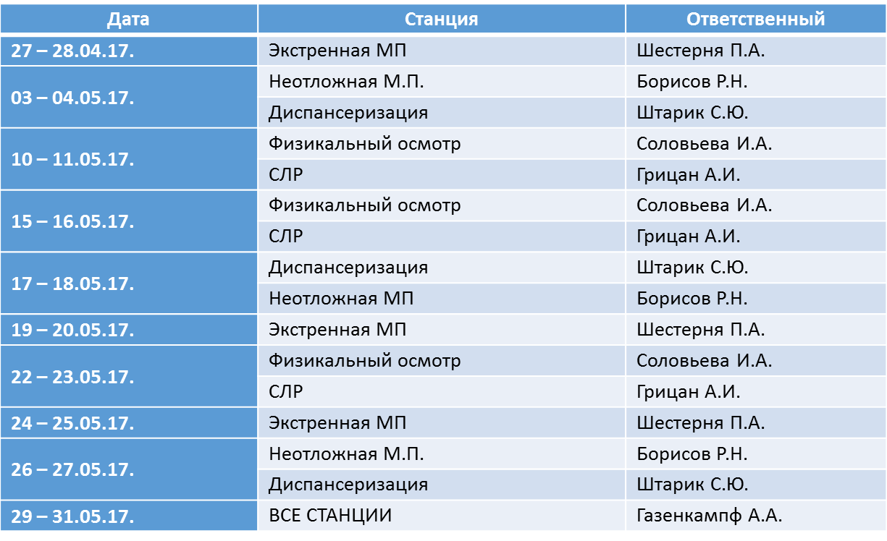
III этап:

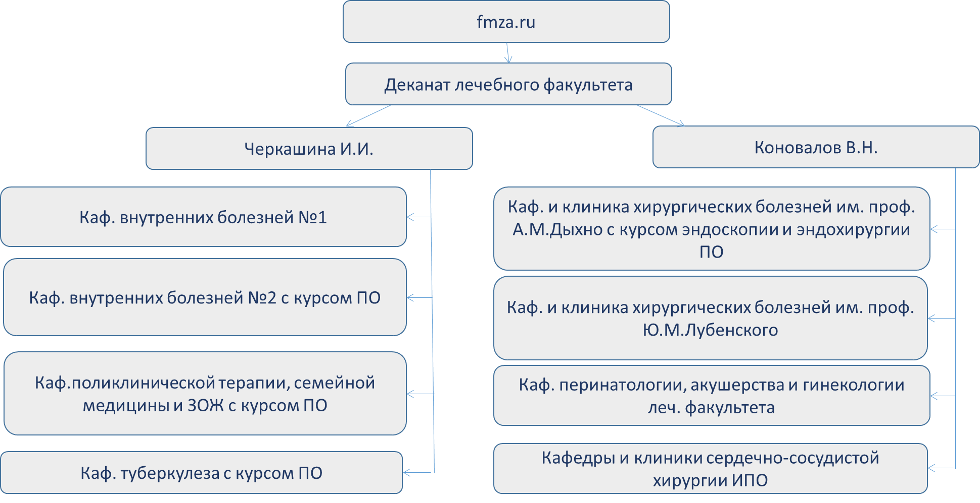

I этап (26.06.2017 г. ):

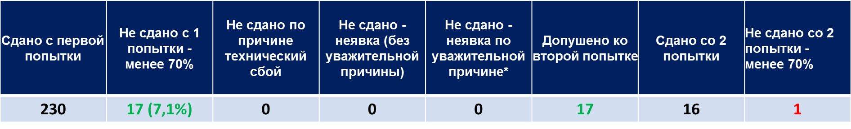

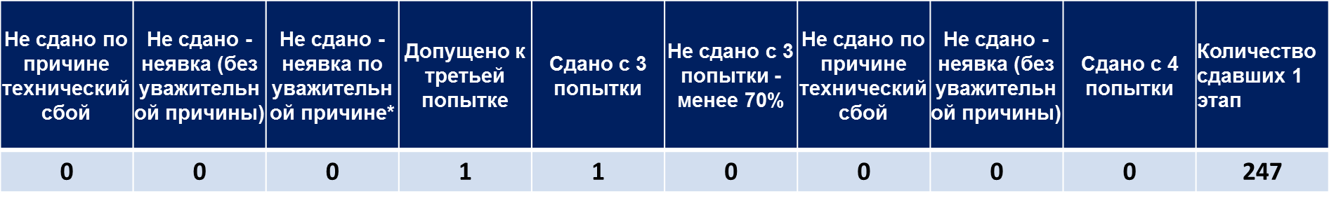

Почему?
- Волнение.
- Незнакомая платформа для тестирования.
- Иная формулировка вопросов.
- Наличие вопросов, ранее удаленных из базы тестов.

II этап (29.06. 2017 г. – 07.07.2017 г.):
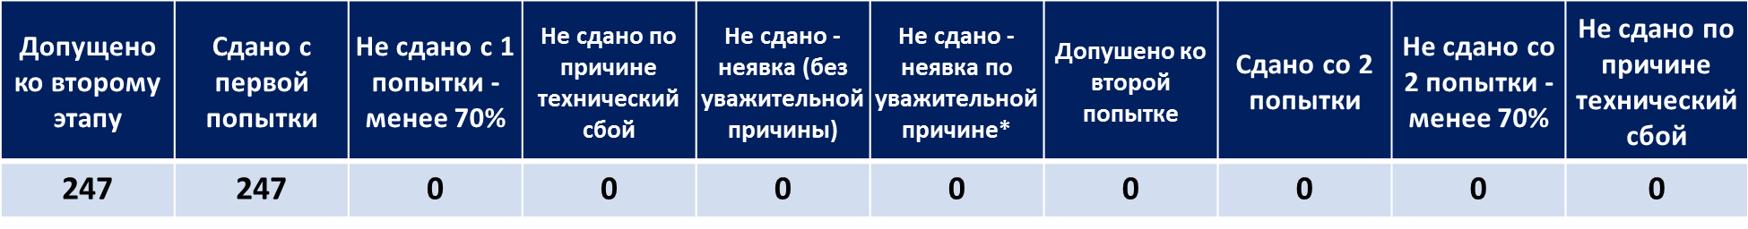

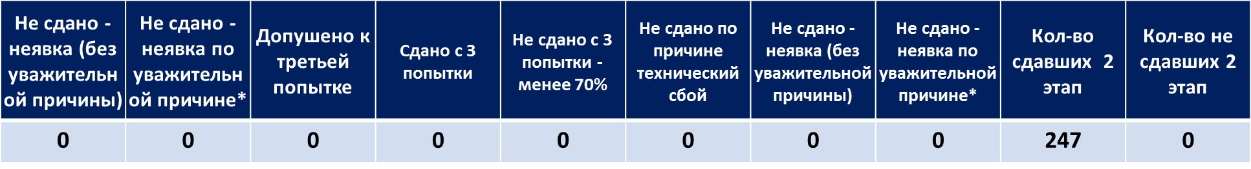
ПОМОЩНИКИ ЭКСПЕРТОВ:

«ДИСПАНСЕРИЗАЦИЯ»
проф. Штарик С.Ю.
доц. Каскаева Д.С.
доц. Евсюков А.А.

«ФИЗИКАЛЬНЫЙ ОСМОТР»
доц. Соловьева И.А.
доц. Чубарова С.В.
асс. Егоров С.А.

«НЕОТЛОЖНАЯ МП»
доц. Борисов Р.Н.
доц. Коваленко А.А.
асс. Коновалов В.Н.

«БАЗОВЫЙ РЕАНИМАЦИОННЫЙ КОМПЛЕКС»
проф. Грицан А.И.
доц. Газенкампф А.А.
асс. Пугонин Е.В.

«ЭКСТРЕННАЯ МП»
проф. Шестерня П.А.
доц. Головенкин С.Е.
доц. Аксютина Н.В.

III этап (11.07. 2017 г.-13.07.2017г. ):

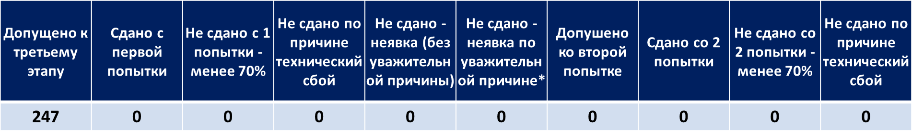

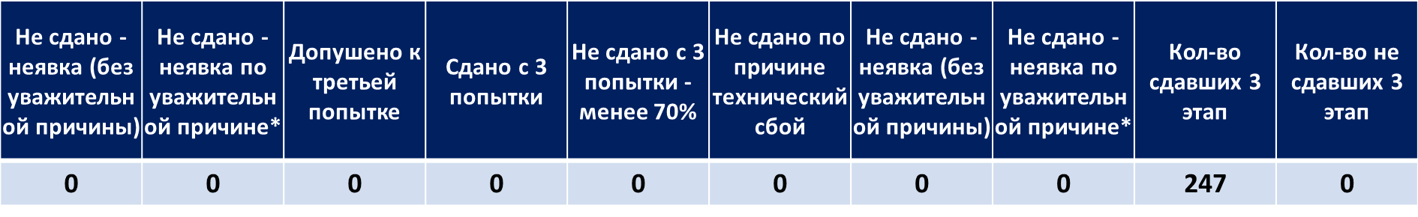

АККРЕДИТОВАНО 247 ЧЕЛОВЕК (100%) по специальности 31.05.01 - «Лечебное дело».

Предложения по процедуре первичной аккредитации 2018:
1. Упростить процедуру согласования протоколов всеми членами АК;
2. Разработать образовательную программу для экспертов и обучение членов АК;
3. Разрешить параллельно проведение 2 и 3 этапов;
4. Рекомендовать оформление командировок членам АК на период проведения аккредитации.

Планы на 2007/2018 гг:
- Тренировочные тестирования с октября 2017г.
- Включение аккредитационных навыков в ФОС экзаменов
по ЛПП, госпитальной хирургии, госпитальной терапии, поликлиничекой терапии.
- Включение задач из базы для проведения ПАС в учебный процесс студентов 4, 5, 6 курсов.
- Начало тренировок в симуляционном центре с февраля 2018 г.

Приложение №5.
Итоги анкетирования выпускников 2017 года.

Проанкетировано 160 выпускников (64,8%)
Анкета включала 21 вопрос:
1. Насколько Вы знакомы с задачами (и проблемами) Вашей профессиональной деятельности?
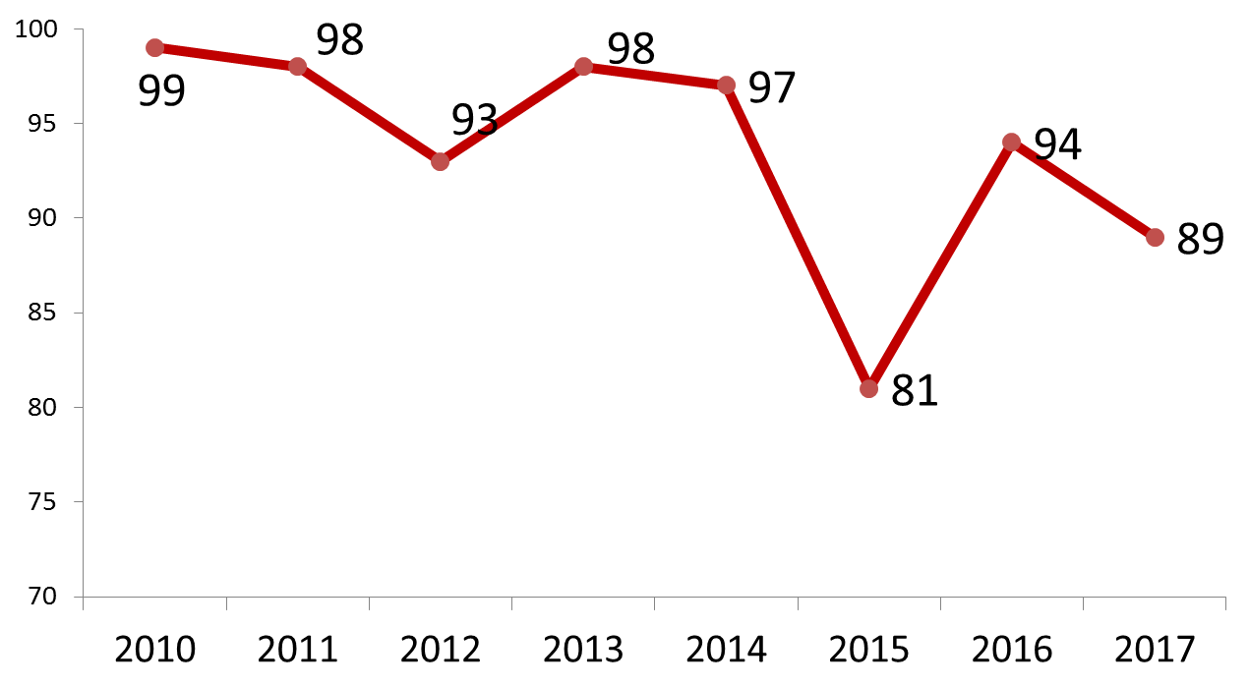

2. Освоение Вами каких дисциплин или курсов содействовало формированию Ваших способностей решать задачи предстоящей профессиональной деятельности?

2016 | 2017
- Внутренние болезни  - Хирургические болезни  - Анатомия  - Акушерство  - Пропедевтика внутренних болезней | - Внутренние болезни  - Поликлиническая терапия  - Хирургия  - Акушерство  - Анатомия  Пропедевтика

3. Что дало Вам обучение в КрасГМУ?
- Знания – 62,4% (54,3%)
- Профессия – 14,5% (11,9%)
- Не ответили – 9,2% (4,3%)
- Дисциплина/упорство – 8,4% (2,4%)
- Друзей – 6,0% (2,9%)
- Диплом о высшем образовании – 5,6% (9,5%)
- Опыт – 1,6% (1,4%)
- Разное – 4,6% (7,6%)

4. Чувствуете ли себя подготовленным для самостоятельной работы по Вашей специальности на уровне специалиста с высшим профессиональным образованием?
1 – да, вполне – 38% (25%);
2 – да – 18% (14%);
3 – частично – 15% (35%)
4 – не чувствую – 29% (16%).

5. Появилась (усилилась) ли способность к творчеству, к рационализаторской, изобретательской, научной деятельности?
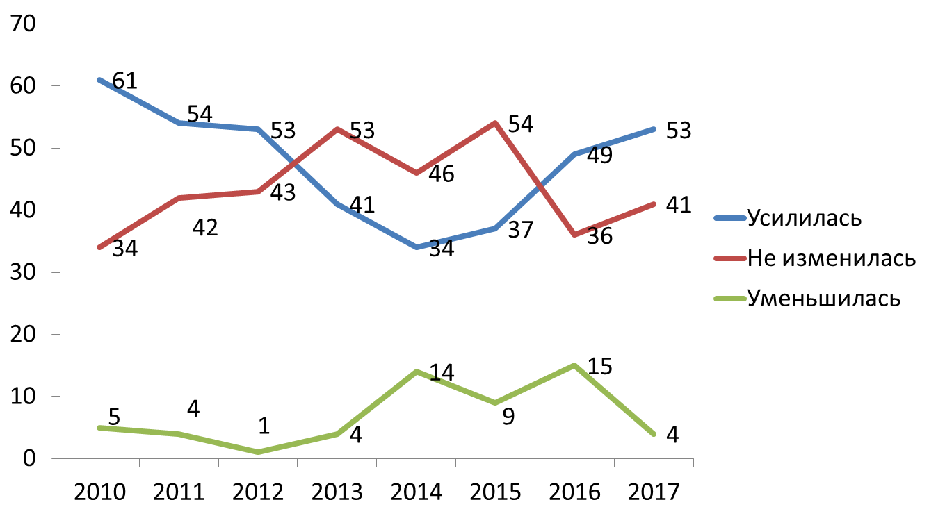

6. Усилились (сформировались) ли общеинтеллектуальные способности, умения?

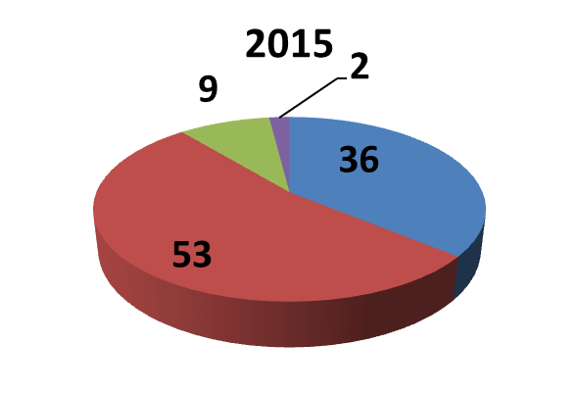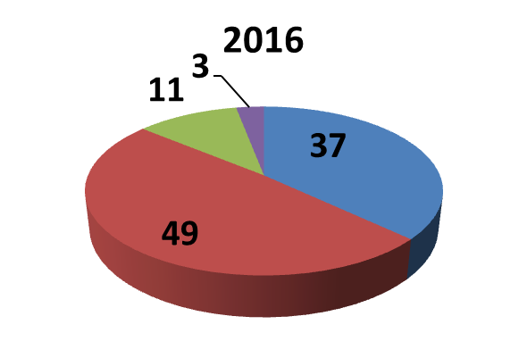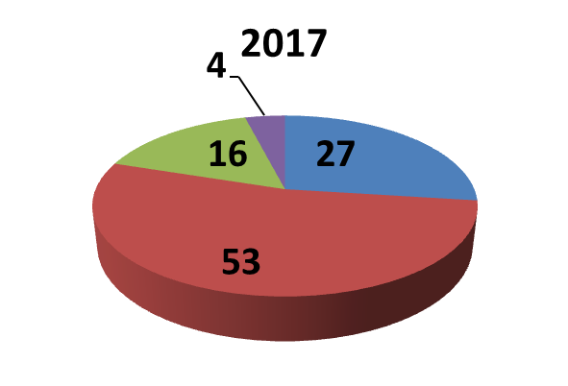
7. Стали ли лучше разбираться в сложных социальных и экономических проблемах нашего общества?

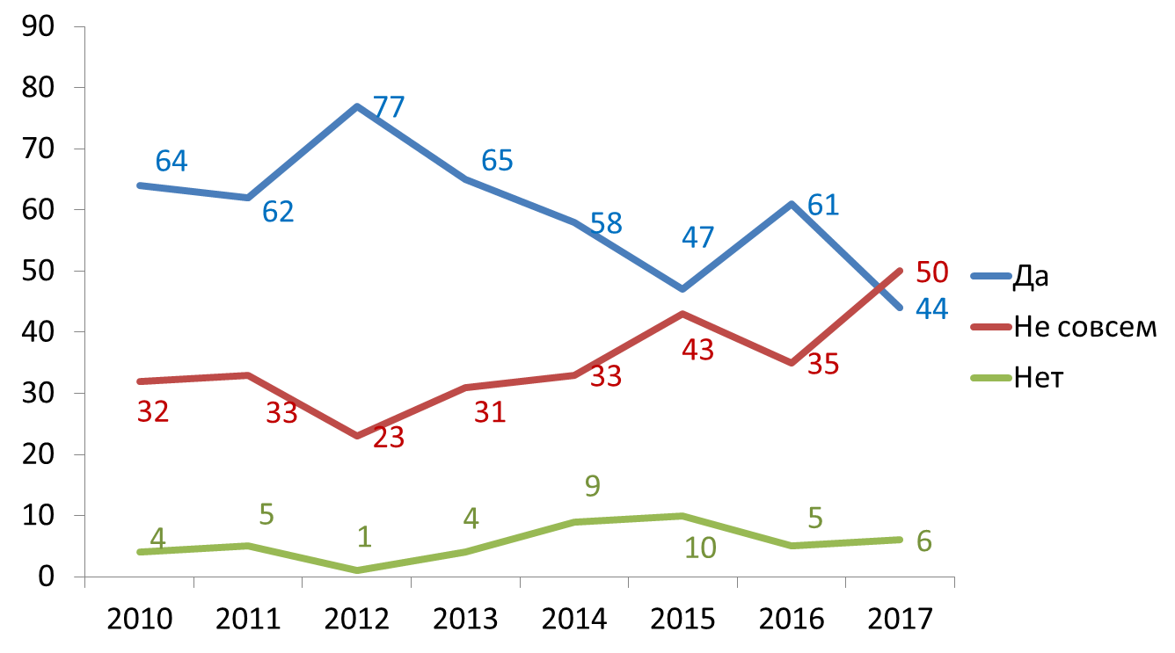
8. Сформировалась ли ответственность за качество результата своей работы?

1 – да – 93% (91%);
2 – не изменилась – 6% (6%);
3 – ухудшилась – 1% (3%).
9. Сформировалось ли оптимистическое отношение к миру, к своему будущему?

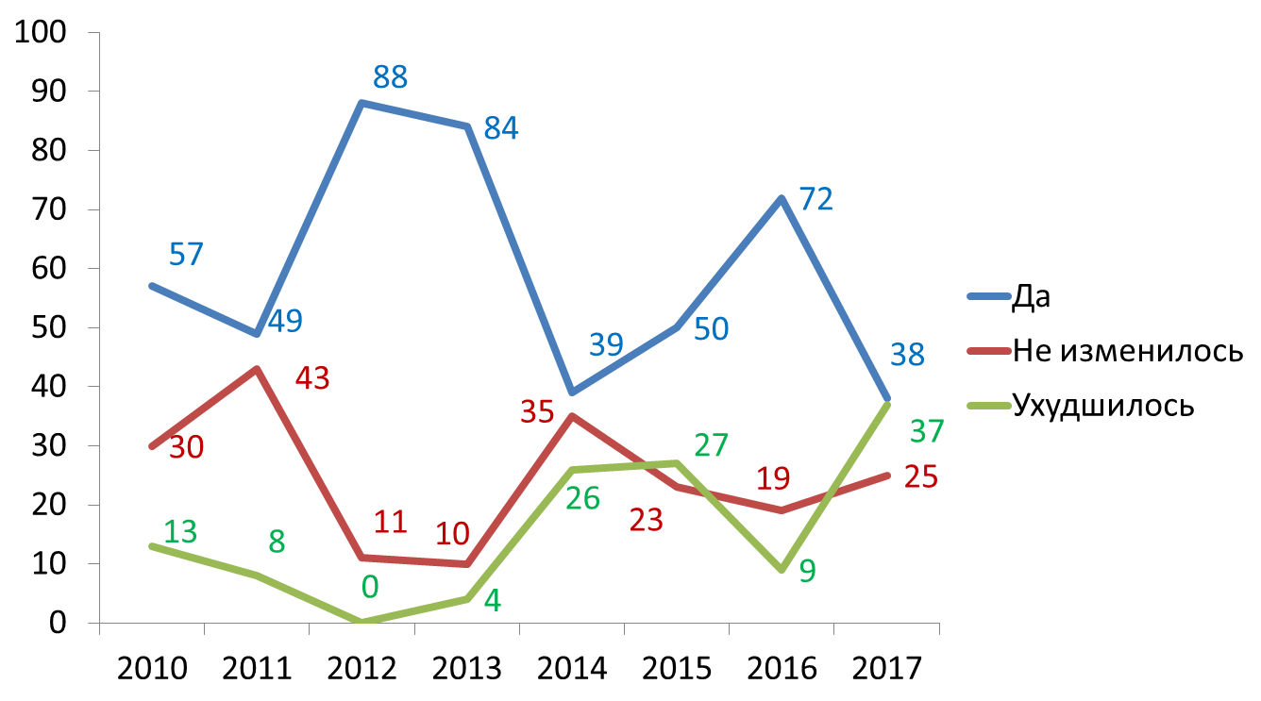

10. Появилось ли желание и умение активно вмешиваться в трудовую и общественную жизнь коллектива?

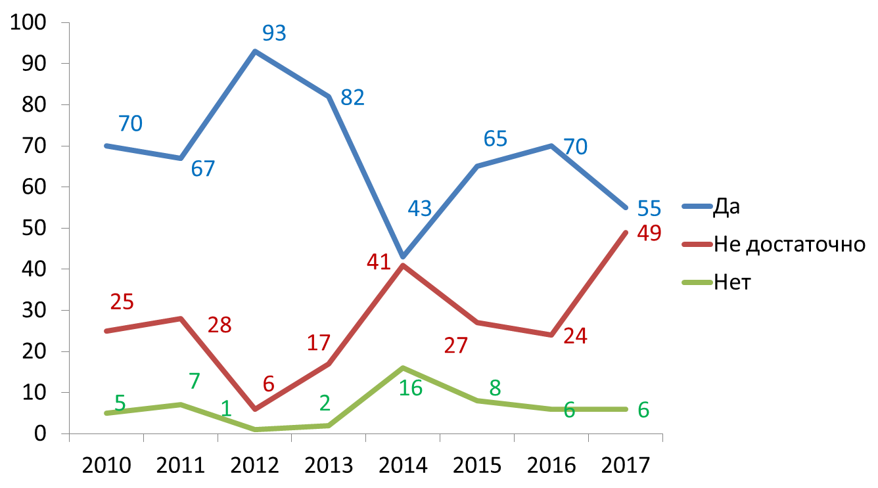
11. Улучшились ли отношения с товарищами, способность находить с ними контакт, компромиссы, совместные решения?
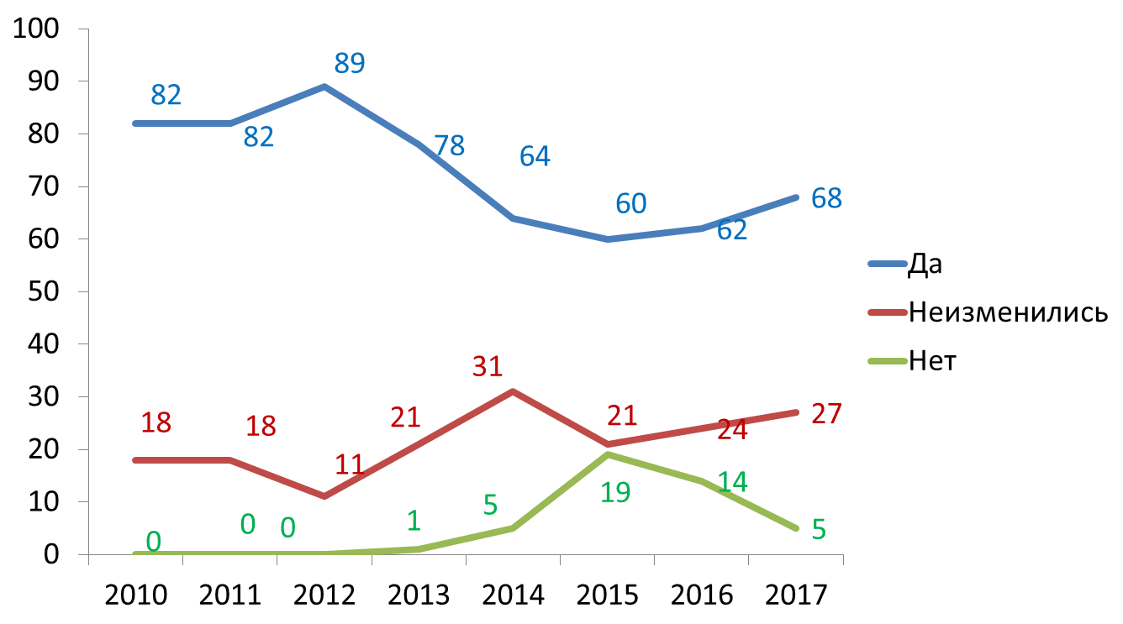
12. Улучшились ли деловитость, умение оперативно работать?

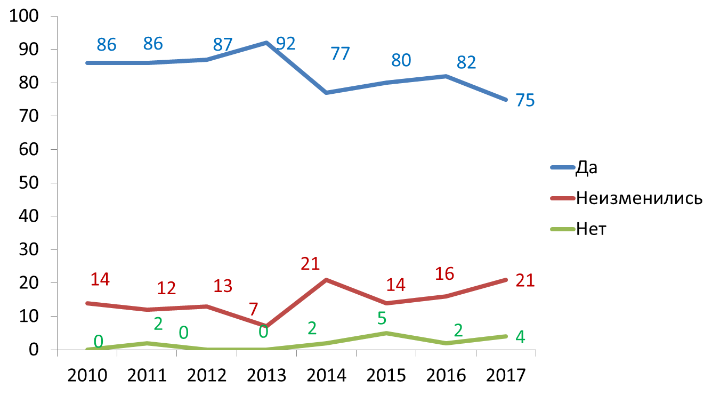

13. Улучшились ли организаторские качества?
1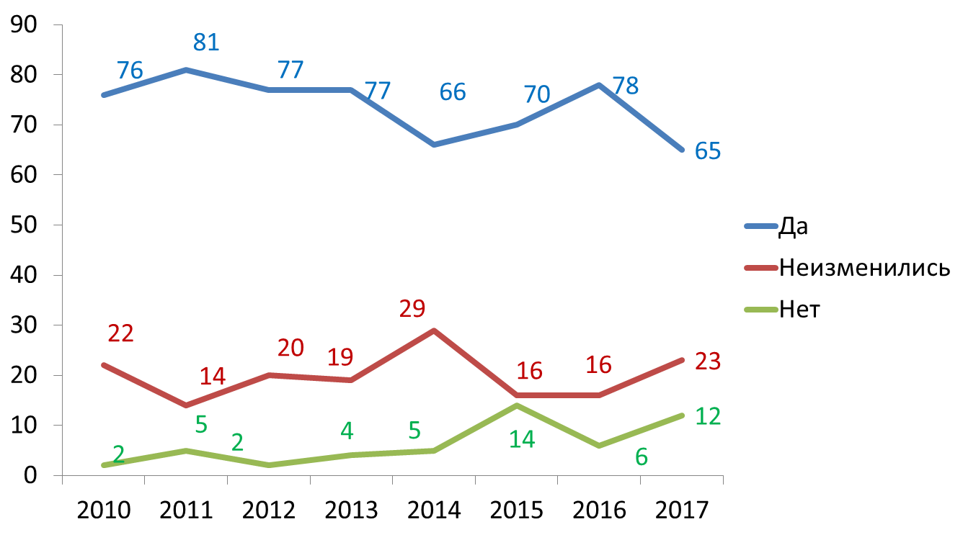

14. Усилился ли авторитет учебного заведения, престиж учебного заведения?
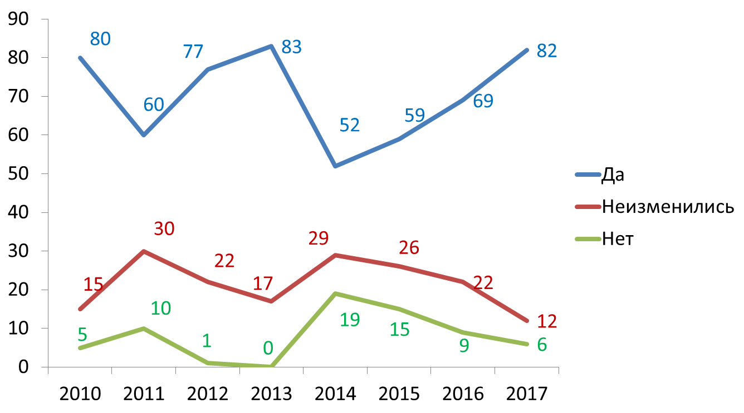

15. Усилился ли авторитет выбранной специальности?
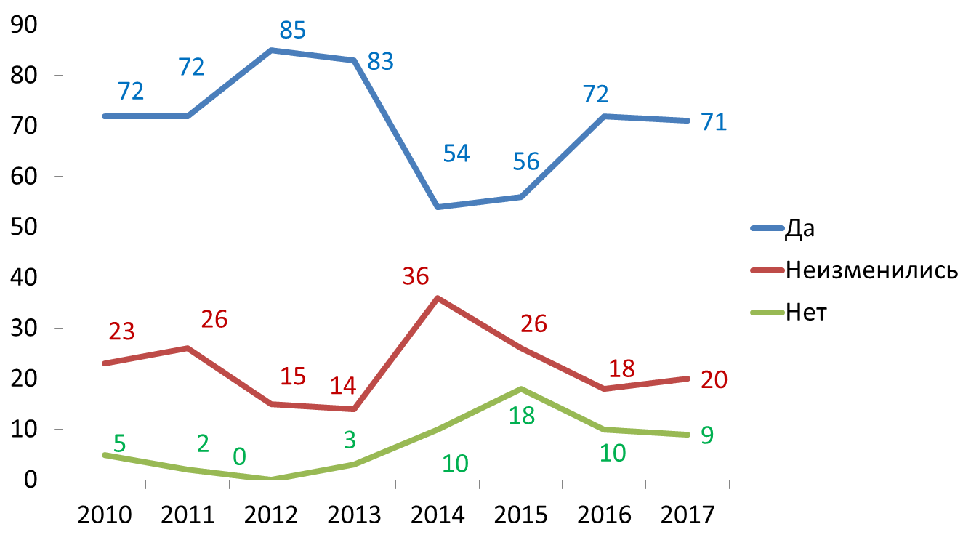

16. Кто из преподавателей оказал наибольшее положительное влияние на формирование Вашей нравственности, духовной культуры?
2016 | 2017
1 - Шестерня П.А. – 16 (7,6 %);  2 – Перьянова О.В. – 13 (6,2 %);  3 – Колмаков В.Ю. – 10 (4,8 %);  4 – Балашова Н.А. – 7 (3,3 %);  5 – Первова О.В. – 7 (3,3 %);  6 – Турчина Т.К. – 6 (2,9 %);  7 – Барон И.И. – 6 (2,9 %);  8 – Верещагина Т.Д. – 5 (2,4%);  9 – Подгрушная Т.С. – 4 (1,9%);  10 – Головенкин С. Е. – 4 (1,9%) | 1 – Барон И.И. - 23 (14,3%);  2 – Черданцев Д.В.– 20 (12,5%);  3 – Балашова Н.А. 18 (11,3%);  4 – Дробот Д.Б. - 17 (10,6%).  5 – Перьянова О.В. – 17 (10,6%);  6 – Демко И.В.- 11 (6,9%);  7 – Первова О.В. – 7 (4,3%);  8 – Соловьёва И.А. – 7 (4,3%)

17. Кто из преподавателей оказал наибольшее положительное влияние на Вашу профессиональную и естественную подготовку?

2016 | 2017
1 – Коновалов В.Н. – 14 (6,7%);  2 – Вырва П. В. – 14 (6,7 %);  3 – Шестерня П.А. – 12 (5,7 %);  4 – Первова О.В. – 9 (4,3 %);  5 – Головенкин С.Е. – 8 (3,8%);  6 – Цхай В.Б. – 7 (3,3%);  7 – Барон И.И. – 7 (3,3%);  8 – Осетрова Н.Б. – 6 (2,9%);  9 – Демко И. В. – 5 (2,4%);  10 – Балашова Н.А. – 5 (2,4%);  11 – Домрачева М.Я. – 5 (2,4%);  12 – Карпухина Е.О. – 5 (2,4%);  13 – Чупахина В.А. – 5 (2,4%). | 1 – Коновалов В.Н. – 24 (15%);  2 – Черданцев Д.В. – 15 (9,4%);  3 – Демко И.В. – 10 (6,3%);  4 – Дробот Д.Б. – 8 (5%);  5 – Петрова М.М. 8 (5%);  6 – Шестерня П.А.– 7 (4,4%);  7 – Большакова Т.Ю. – 7 (4,4%);  8 – Балашова Н.А. – 6 (3,8%);  9 – Верещагина Т.Д. – 4 (2,5%)  10 – Осетрова Н.Б. – 4 (2,5%)

18. Насколько и в какой форме заинтересованы Вы в продолжении контактов с КрасГМУ?
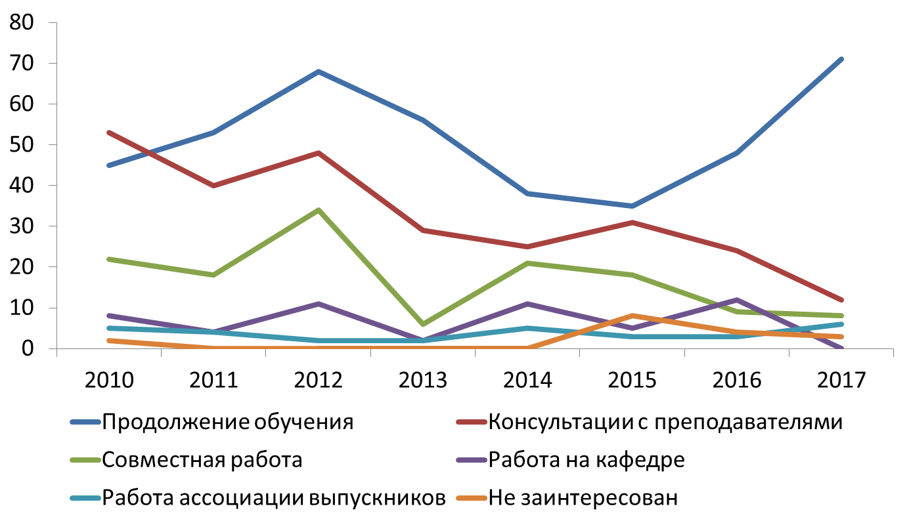

19. Как Вы оцениваете возможности Вашего трудоустройства по полученной в учебном заведении специальности?

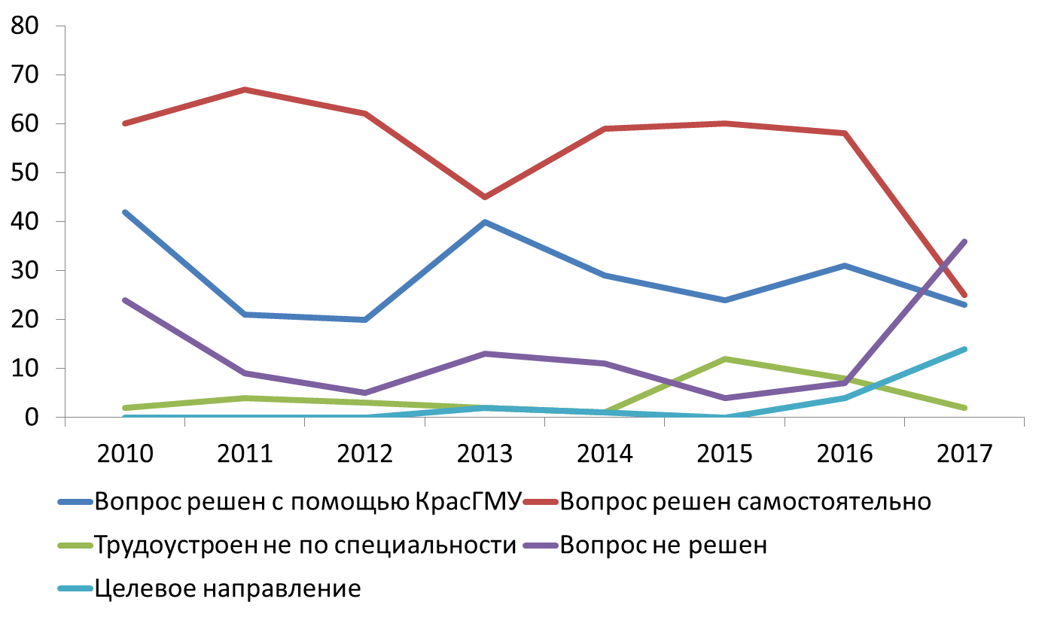

20. Какой уровень зарплаты Вы считаете приемлемым в начале Вашей трудовой деятельности?

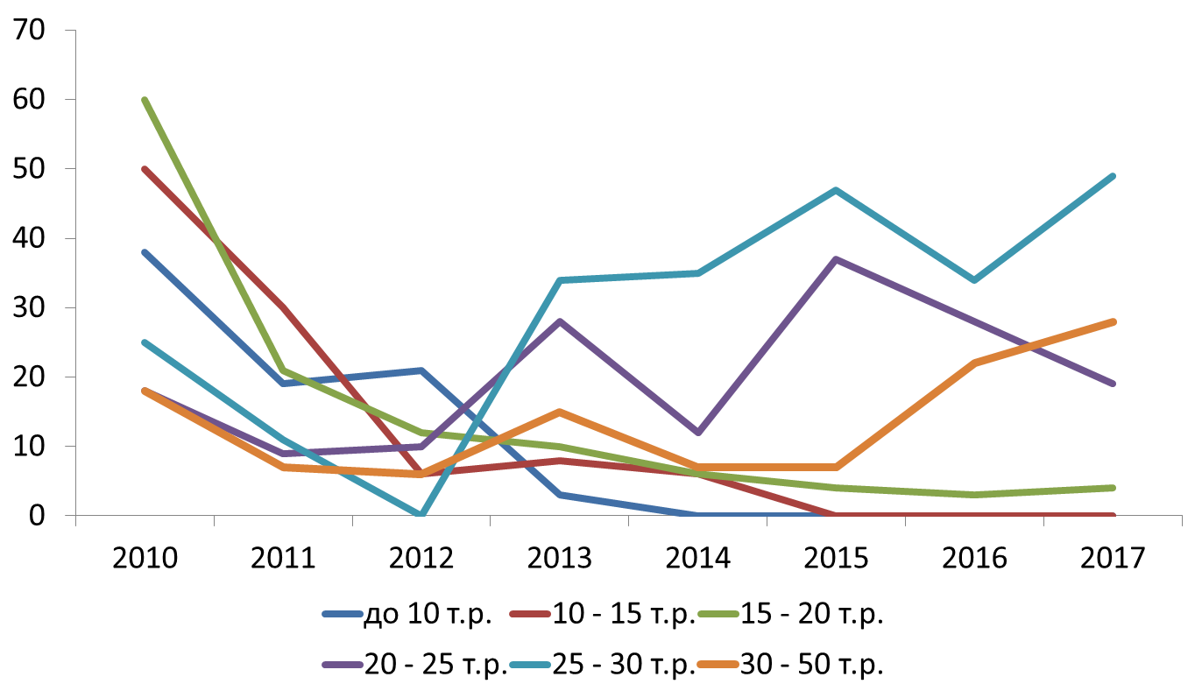
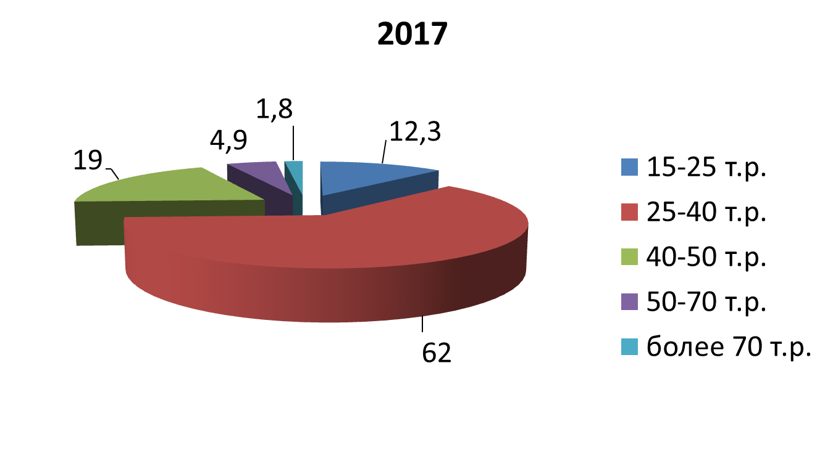

21. Насколько Вы уверены в получении такого – приемлемого уровня зарплаты в начале вашей трудовой деятельности?
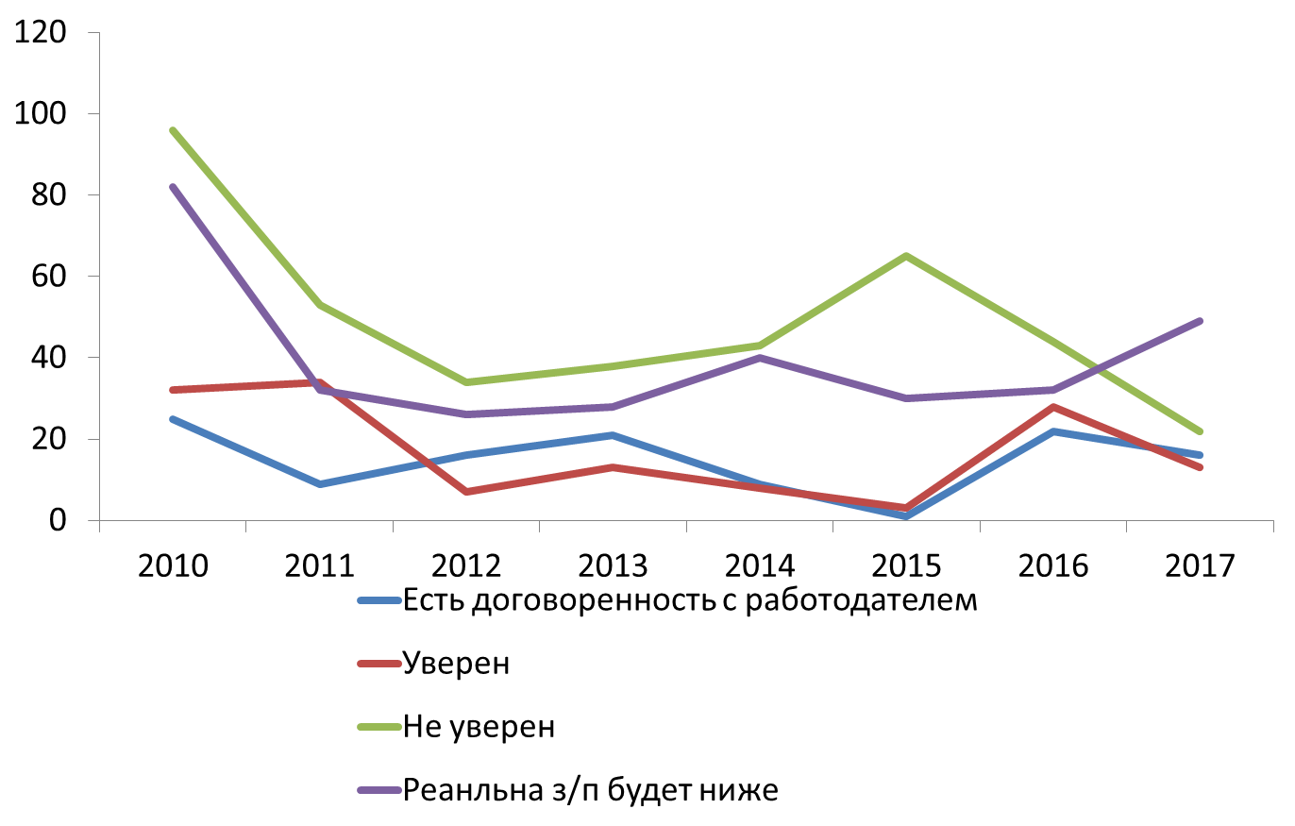
Приложение № 6.
Конкурсные вопросы.
На конкурс представлены сотрудники университета:

1. Доцент кафедры анатомии и гистологии человека, Торопову Галину Валерьевну.

Счетная комиссия избрана в составе:
  - д.м.н., профессор, Черданцев Дмитрий Владимирович;
2. д.м.н., доцент, Зуков Руслан Александрович;
3. д.м.н., профессор, Цхай Виталий Борисович.

Тайным голосованием – 17 членов ученого совета из 17 присутствующих проголосовали
положительно.

- Для обсуждения был вынесен вопрос о выдвижении кандидатуры для участия в выборах на должность заведующего кафедрой латинского и иностранных языков.

Выступил: Газенкампф А.А. с предложением кандидатуры к.п.н., Гаврилюк Оксаны Александровны.

Постановили: Утвердить кандидатуру Гаврилюк Оксаны Александровны для участия в выборах на должность заведующего кафедрой латинского и иностранных языков.

- Для обсуждения был вынесен вопрос о выдвижении кандидатуры для участия в выборах на должность заведующего кафедрой гигиены.

Выступил: Газенкампф А.А. с предложением кандидатуры д.м.н., профессора Куркатова Сергея Васильевича.

Постановили: Утвердить кандидатуру Куркатова Сергея Васильевича для участия в выборах на должность заведующего кафедрой гигиены.

Приложение № 7.
Разное.
Основные тезисы выступления:
  - Антитеррористическая и антикоррупционная деятельность – задача каждого сотрудника факультета;
  - Необходимо предупреждать противоправные деяния, а при необходимости – своевременно информировать руководство факультета о совершенных противодействиях;
  - Необходимо в ближайшие сроки информировать сотрудников всех структурных подразделений о повышении бдительности в отношении озвученных проблем.
  - Ежемесячно, к 28 числу, в деканат предоставлять сведения по текущей успеваемости и задолжникам, а также объяснительные студентов-задолжников.
  - Подать в деканат и разместить на стенде кафедры график отработок пропущенных практических занятий, с учетом расписания студентов.
  - До 25 сентября подать план проведения открытых лекций и занятий на осенний семестр.
  - До 25 сентября план мероприятий по воспитательной работе со студентами.
  - Обратить внимание на заполнение зачетных книжек!
  - До 25 сентября подать список субординаторов.
  - Декан предложил утвердить норму представительства в ученом совете лечебного факультета обучающихся в количестве 5-и человек - по представителю от 2 до 6 курса.
Открытым голосованием – 17 членов ученого совета из 17 присутствующих проголосовали положительно.

